310 HISTOIRE DES PLANTES.
du sac qui leur forme une enveloppe commune. On n'en conne jusqu'ici qu'une espèce', originaire de•I'Australie orientale. C'est un arbuste grimpant, à tige grêle et sarmenteuse, à feuilles opposées et entières. Les fleurs sont disposées en grappes de cymes axillaires.
III. SÉRIE DES TAMBOURISSA.
Les Tambourissa² (fig. 34,à-351.) ont les fleurs régulières et uni-sexuées les fleurs mâles (fig. 31111, 311.5), le pédoncule se dilate en un sac creux à parois peu épaisses et de forme globuleuse ou allongée. Ce sac, normalement nu sur sa surface extérieure, a été considéré par la plupart des auteurs comme un calice gamophylle, taudis qu'il est, plus probablement, de nature réceptaculaire ³, et quo le périanthe n'est, dans ce genre, représenté que par quatre' dents; généralement peu pro-
Tambourissa leplophylla.

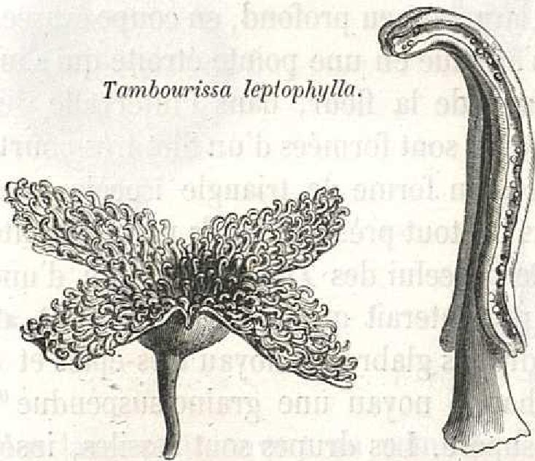
Fig. 344,
Fleur mâle (0.
Fig. 345. Étamine.
[lancées , qui garnissent le

pourtour de l'orifice, situé à la partie supérieure du sac.. Sur les parois
intérieures de celui-ci s'insèrent des étamines, en nombre indéfini, dis-

souvent, attachée à une hauteur variable, une longue bractée, pareille à celles qu'on voit sur les différents axes de l'inflorescence.
- P. recemosa A. DC., loc. cit. n. 2. — P. scandens F. Muni..., Inc. cit.;.—A. DC., loc. cit., n. 1. — liedyearya racemosa Tot., in. dan. se. net., sér. é, III, 45; Mon., VIII; 1109, n. 3, t. XXXIV, I. — WAtP., Ann., IV, 113, n. 3.
- SONNER., Yoy. Ind. or. (1782), II, 237, t. 134; éd. 2, IV, 405, t. 134. —GmEL.,Syst. nat. , II (I 79 I.),16.—A.DC.,Prodr., XVI, s. post., 658. — 1I. BN, in Adansonie, IX, 114, 121. — Temboure-cisse FLAc., Hist. de AEdag. (1661), 133, n. 69.—AmboraJuss., .Gen.,.401,n. 4706; Âne. .31U,s.,11V (1809)0.30.— Poin., Dict., VII, 565. Suppl., V, 282; Illustr., t. 784.—ENDL.,
Gen., n. 201G. — Mon., 295, t. XXV-
Comik., mss., ex Sceau.,
Gen. (1791), II, 783. — W., Spec., I, p,
(1797), 27, n. S,yst., III (1826),
866, D. 3132. — T'ambon/ Pont., loc. cit.
- Ce qui semble prouvé par ce fait, dont nous avons observé plusieurs exemples (Adansonia, IX, 115), que sa surface extérieure peut porter une ou plusieurs bractées.
é. C'est le nombre le plus ordinaire; mais il peut varier de trois à cinq ou six; et ces dents, fort inégales entre elles, ne se voient bien que dans les très-jeunes boutons, où elles sont épaisses à la base, repliées en dedans et pendantes, presque verticales au début, avec le sommet inférieur, obtus et arrivant presque jusqu'au fond du réceptacle floral.

